Руководство по эксплуатации

N25 - N75

Обогреватель, на газе с атмосферной горелкой

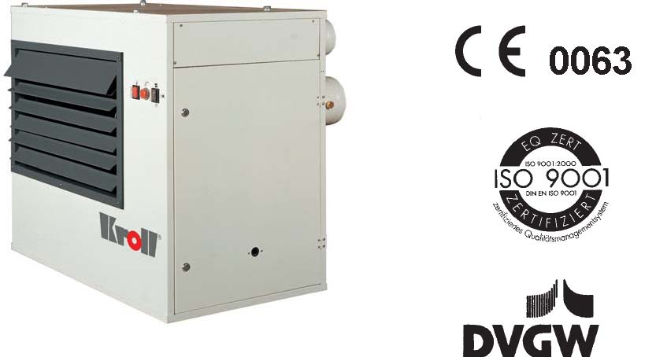



Газовый обогреватель должен устанавливаться в соответствии с данным описанием и может эксплуатироваться только в помещениях с достаточной вентиляцией.
При установке обогревателя соблюдайте инструкцию по установке.

Содержание

Важные замечания | 3
Общая информация | 4
Гарантийные условия | 5
Заводская табличка с техническими данными | 6
Предварительное тестирование | 7-8
Структура прибора | 9
Технические данные и габаритные размеры | 10
Установка | 11
Патрубок отвода продуктов сгорания | 12
Размещение прибора и замечания по установке | 13
Кинематическая схема для прибора 25, 30 и 40 типов | 14
Кинематическая схема для прибора 60 типа | 15
Кинематическая схема для прибора 75 типа | 16
Кинематическая схема для прибора 25, 30 и 40 типов с дистанционным управлением | 17
Кинематическая схема для прибора 60 типа с дистанционным управлением | 18
Кинематическая схема для прибора 75 типа с дистанционным управлением | 19
Установка и удаление электродов с «полидоро» - запальная горелка | 20
Установка и удаление электродов с «фуригаз» - запальная горелка | 21
Регулировка входного давления газа – замена вида газа | 22-23
Элементы для направления продуктов сгорания и воздуха горения для запальной горелки для газа серий «А», «Ad», «Ap» | 24-26
Значения продуктов сгорания газового обогревателя серии N | 27
Изображение соединения системы отвода продуктов сгорания – конструктивная разновидность В22 – над крышей | 28
Изображение соединения системы отвода продуктов сгорания – конструктивная разновидность В22 - через стену | 29
Изображение соединения системы отвода продуктов сгорания – конструктивная разновидность В22 – через стену | 30-31
Изображение соединения системы отвода продуктов сгорания – конструктивная разновидность В22 – через стену | 32-34
Техобслуживание | 35-36
Неисправности и их устранение | 37-38
Запасные части | 39
Бланк заказа | 40

Повреждения при перевозке
Повреждения груза при перевозке должны быть обозначены экспедитором и заверены водителем. Ваш дилер должен быть немедленно осведомлен обо всех технических повреждениях. Прибор может быть приведен в эксплуатацию только после ремонта.

Организация отклоняет ответственность за случаи повреждения, произошедшие в результате неправильной эксплуатации.
Важные замечания

Данная брошюра является неотъемлемой частью поставки прибора, она относится к прибору и всегда должна поставляться в комплекте последнего. Пользователи, а также другие заинтересованные лица, должны в обязательном порядке с ней ознакомиться, прежде чем эксплуатировать прибор.
Производитель не принимает на себя никакую ответственность за ущерб, нанесенный людям, животным или имуществу, который был вызван следующими причинами:
- неправильным использованием прибора
- использованием прибора не по назначению.
- использованием прибора, которое не согласуется с данным руководством
- использованием прибора, которое не согласуется с нормами, законами, правилами и заданным временем, оговоренными европейскими, национальными, региональными и окружными предписаниями
- в случае, если прибор не обслуживался и не подвергался ремонту квалифицированным персоналом или специально обученными людьми, такими как, например, техники, обладающие специальными знаниями в области установки обогревателей в промышленных помещениях, которые получили аккредитацию производителя.

Внимание!
Запрещается использование данного обогревателя в помещениях со взрывоопасной атмосферой окружающей среды!

Проектировка, монтаж, ввод в эксплуатацию, а также регулярное техобслуживание и ремонт данного обогревателя должен производиться только квалифицированным персоналом.
В случае возникновения сложностей или неисправностей в работе, проинформируйте уполномоченную службу технического обслуживания либо квалифицированный персонал.
В этом случае пользователь должен перекрыть электрическое питание прибора и ни в коем случае не пытаться самостоятельно отремонтировать возможные неисправности прибора, а также не допускать выполнение указанных действий третьими лицами.
(См. стр. 32 – 34 «Неисправности – Причины – Устранение»)

Внимание!
Прежде чем выполнять следующие инструкции, расставьте прибор и установите главный выключатель в положение «0»!

Регулярно, т.е. один раз в год после отопительного сезона, прибор должен проходить техосмотр, осуществляемый квалифицированным персоналом, для того, чтобы камера горения, термостат теплого воздуха и другие подвергающиеся нагрузке части проходили очистку и, в случае необходимости, заменялись.
В соответствии с региональными предписаниями, должны проверяться на рабочие и контрольные элементы прибора. Кроме того, один раз в год должна производиться проверка системы отвода продуктов сгорания, осуществляемая местным специалистом по газовым трубам.

В случае, если прибор переставляется на другое место, убедитесь, что данное руководство по эксплуатации перешло к новому пользователю.

Условные обозначения на рабочей панели
Напряжение Нагрев Вентиляция Горелка выключена
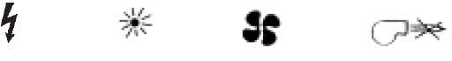

Общая информация

Обогреватель был создан для следующих видов использования:
а) для нагревания воздуха
б) для вентиляции.

При использовании, указанном в пункте а), прибор должен быть подключен к электрической цепи, газопроводу и системе отвода продуктов сгорания.
При эксплуатации, указанной в пункте б), он должен быть подключен только к электрической цепи.
Настоящий обогреватель может использоваться для обогревания воздуха в помещении, максимальная температура выдува составляет 80°С.
Использование прибора с более высокой температурой может привести к крайнему перегреву наружной стенки, что может повлечь за собой ожоги кожи при прикосновении, а также уменьшает срок службы конструктивных элементов.
Внимание!
Нельзя эксплуатировать обогреватель в помещениях с взрывоопасной атмосферой окружающей среды.

Конструкция прибора

Обогреватель находится в кожухе из лакированной листовой стали. Стандартная модель имеет следующие конструктивные части:
- на передней части: жалюзи выдува с горизонтальными регулируемыми воздушными клапанами, табличка с отметкой типа прибора, главный выключатель, переключатель «нагрев – горелка выключена – воздух», контрольная лампочка для контроля горелки с деблокирующим переключателем.
- на правой боковой стенке: одна из камер горения и распределитель теплообмена (*), снаружи снабжены замком. Боковая дверь оборудована смотровым отверстием (диаметр – 25 мм) для визуального наблюдения за пламенем.

(*) В этом месте конструкции также находятся:
- Вентилятор отвода продуктов сгорания и впускной канал воздуха горения
- ограничитель контрольных температур с ручной кнопкой сброса и датчиком (для N75 – 2 ограничителя контрольных температур)
- дифференциальное реле давления
- прибор контроля пламени
- газовый комбинированный клапан
- заводская табличка типа прибора с техническими данными

- на задней части:
- осевой вентилятор, однофазный, 230 В / 50 Гц для моделей №25, 30, 40. В модели №60 имеются два встроенных вентилятора, а в модели №75 – три.
- два круглых отверстия для продуктов сгорания и всасывания свежего воздуха для запальной горелки
- соединитель газопровода
- кабель канал для электрического соединения

- внутри прибора находятся:
- Камера горения и теплообменный аппарат, состоящий из двух камер, которые сделаны из эмалированной стали
- атмосферная запальная горелка с двумя трубами из нержавеющей стали с двумя электродами зажигания и одним ионизированным электродом (контрольный прибор пламени), в моделях №65 и №75 имеются две запальные горелки, расположенные друг напротив друга
- проводка газоснабжения, соединенная со второй горелкой
- второе пространство сзади, которое в целях предохранения закрывается с помощью гайковерта, находится там внутри
- второй трансформатор зажигания; этот трансформатор зажигания переключается на заднюю запальную горелку и выключает обе запальные горелки, как только тухнет пламя
- второй газовый распределитель с соплом и газопроводом.

Контрольное оборудование

Обогреватель оснащен следующим контрольным оборудованием:

- Контрольный прибор пламени с трансформатором высокого напряжения: с предварительной вентиляцией в течение 40 секунд и максимальным временем зажигания, равным 5 секундам, отрегулированным в соответствии с UNI-CIG 9462 и PrEn 1020. Реле соединено с системой контроля положения переключателя, работающего от давления, и установлено на запускающей системе отвода продуктов сгорания. Если это соединение находится в аварийном положении, переключатель, работающий от давления, делает невозможным запуск вентиляторов отвода продуктов сгорания и прибор находится в длительном состоянии предварительного проветривания, при этом исключается любая возможность открытия газового клапана, последнее соответствует нормам UNI-CIG 9462 и PrEn 1020.

- Газовый комбинированный клапан: качество соответствует нормам UNI-CIG 9462 и PrEn 1020. Магнитный клапан служит для системы зажигания без распределителя главных запальных горелок (система DSI).

- Дифференциальное реле давления: для контроля нижнего давления, которое возникает в процессе горения, а также для включения контрольного газового клапана, к которому он присоединен в серийном выпуске. Если переключатель, работающий от давления, не может контролировать заранее установленное нижнее давление, поскольку система отвода продуктов сгорания работает неправильно, канал отвода продуктов сгорания закупорен или по каким-либо другим причинам, которые могут иметь опасные последствия, в этом случае переключатель, работающий от давления, не запускает цикл предварительной очистки, и газовый клапан блокируется. В этом случае прибор остается в режиме предварительной вентиляции.

- Ограничитель контрольных температур: который отключает все сразу же, как только температура нагретого воздуха достигает 100° (в соответствии с требованиями UNI-CIG 9462 и PrEn 1020).
Этот ограничитель контрольных температур можно деблокировать и отодвинуть только вручную после того, как нагретый воздух остыл.
Реле зажигания и контрольный прибор пламени второй запальной горелки (только для моделей N60 и N75), которые относятся к включению второй запальной горелки и выключают обе запальные горелки, когда потухает пламя.

Другое контрольное оборудование

- Электрическое питание: сразу же, как только обогреватель установлен, должны быть проведены следующие виды электрического тестирования для того, чтобы гарантировать правильную работу прибора:

- визуальный контроль электрического соединения
- заземление
- проверка напряжения (вольттест)

- Температура: температура открытых зон соответствует нормальному использованию обогревателя с EN 1020 и соответствующим нормам и предписаниям

- Шум: были предприняты все возможные меры для того, чтобы уменьшить шум насколько возможно

- Сигналы: Сигнал тревоги обозначается на приборе графическим условным обозначением согласно ДИН (эталон ДИН ISO 7000)

Заводская табличка с техническими данными

Каждый обогреватель снабжен табличкой с техническими данными, приклеенной в левой части прибора. Эта табличка сделана из неразрушимой пленки, которая становится непригодной к дальнейшему применению, если ее оторвать от прибора. Поэтому ни в коем случае нельзя отрывать эту заводскую табличку от прибора.
На белой табличке, расположенной рядом с заводской табличкой, указаны варианты газа, для которых был разработан данный конкретный прибор. Эту табличку необходимо заменить в случае, если изменились варианты газов.

Газовая табличка
Кат. II_{2E3B/Р} | произведен для
Кат. II_{2E3B/Р} | G 20: 20 мбар
Кат. II_{2E3B/Р} | G 31: 50 мбар

Заводская табличка с техническими данными:

0063
Обогреватель, работающий на природном газе, с системой отвода продуктов сгорания
Значение типа
Значение типа |  | N25 |  |  | N30 |  |  | N40 |  |  | N60 |  |  | N75
Нагрузка | кВ | 24,4 |  |  | 30,9 |  |  | 38,6 |  |  | 52,9 |  |  | 75,0
Нагрузка | ккал/ч | 21.000 |  |  | 26,550 |  |  | 33,193 |  |  | 45.000 |  |  | 84.500
Природный газ G20 | м³/ч | 2,57 |  |  | 3,26 |  |  | 4,08 |  |  | 5,6 |  |  | 7,9
Пропан G 31 | кг/ч | 1-88 |  |  | 2,35 |  |  | 2,94 |  |  | 4,03 |  |  | 5,71
Мощность двигателя | В | 185 |  |  | 220 |  |  | 220 |  |  | 440 |  |  | 555
Давление на газовый патрубок | G 21 P = 20 мбар |  |  |  |  |  |  |  |  |  | G 31 = 50 мбар
Электрическое соединение | 1 F 230 В / 50 Гц |  |  |  | Кат. II_{2E3B/Р} |  |  |  |  |  | СЕ – Reg. - Nr. 68AQ185
Серийный номер

Предварительное тестирование

Обогреватель разработан с электрической контрольной пластиной в техническом отсеке. На передней стенке находятся:

- электрический главный выключатель с контрольной лампочкой напряжения
- переключатель «нагрев – горелка выключена – воздух»
- контрольная лампочка для контроля горения с кнопкой деблокирования
- Пожалуйста, проверьте, поступает ли электричество к прибору (230 В – заземление) и обратите внимание на правильность мощности профиля электрического кабеля.
- Убедитесь, что направление вращения вентилятора/вентиляторов (23) соответствует стрелке (над вентилятором), указывающей направление.
- Убедитесь, что воздушные жалюзи не закрыты, чтобы не уменьшался поток воздуха
- Проверьте, соответствует ли система отвода продуктов сгорания нормам и предписаниям
- Убедитесь, что из окружающей среды поступает достаточно воздуха для процесса горения (см. FeuVO).

Принцип работы

Газовый комбинированный клапан: установите главный выключатель (25) в положение “I”, а переключатель - на «Нагрев». Система контроля горения обеспечивает контакт с помощью переключателя, работающего от давления, сразу же, как только температура опускается ниже заданной по термостату. Если переключатель устанавливается на “NO”, включается отвод продуктов сгорания, а в случае, если в цикле горения ожидается нижнее давление, то также включается цикл предварительной очистки в течение приблизительно 40 секунд.
В конце этого процесса одновременно включается электрод зажигания (7) и открывается газовый комбинированный клапан (3). Электрод (8) следит за пламенем запальной горелки (2) и передает сигнал присутствия горения прибору (14), таким образом, разрядник зажигания и запальная горелка прерывают его работу.

Если в течение 5 секунд контрольного времени горение не останавливается, система контроля горения выключает запальную горелку и контрольную лампу (27) прибора.
Если температура достигает приблизительно 40°С, термостат теплого воздуха автоматически включает осевой вентилятор.

Чтобы вручную отключить запальную горелку, установите переключатель в положение «отключение нагрева».
При дальнейшей работе прибора, чтобы не выводить имеющееся тепло в теплообменник, он автоматически отключается термостатом теплого воздуха. Выключатель горения также отключает воздуходув горения (1). Выключение горения также может быть осуществлено с помощью температурного датчика в помещении, вставки ограничителя контрольных температур в том случае, если температура продува составляет больше 80°С, или с помощью вставки контрольного термостата.
Дальнобойность приточного воздуха может быть преобразована с помощью регулировки воздушных клапанов на жалюзях продувки.

Если переключатель установлен на «воздух», воздухонагреватель работает только как вентилятор, запальная горелка также выключена.

Предварительное тестирование
Внимание!
Для корректной и бесперебойной работы дверца прибора всегда должна быть хорошо закрыта!
Внимание!
Никогда не выключайте прибор с помощью главного переключателя, установленного снаружи, всегда пользуйтесь подтверждением главного переключателя термостата, и, при наличии, контактными часами, в противном случае оставшееся в теплообменнике тепло не будет использоваться и, следовательно, термически перегружать последний.
Если установлены контактные часы, соединяйте их таким образом, чтобы они всегда были равны температурному датчику в помещении.

Термостат теплого воздуха (19) с ограничителем контрольных температур (20)
Обогреватель оснащен контрольным термостатом, который работает как термостат вентилятора и одновременно – как термостат ограничения. Рядом с ним вмонтирован ограничитель контрольных температур.

Регулятор температур (19а)
Эта конструктивная часть запускает воздуходув с помощью контакта NO, как только температура воздуха достигает примерно 40°C и выключает его, как только температура падает ниже 33°С.

Контрольный прибор температур (19б)
Этот прибор при помощи контакта NC выключает запальную горелку, как только температура воздуха достигает 80°С и снова включает ее автоматически, как только температура подает до 65°С.

Ограничитель контрольных температур (20)
Эта конструктивная часть выключает запальную горелку с помощью контакта NC, как только температура продуктов сгорания в порядке исключения достигает 100°С и может

Термостат теплого воздуха (19) | Ограничитель контрольных температур (20) | Возврат в исходное положение вручную
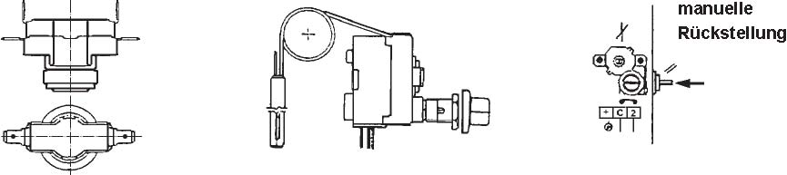

Структура прибора
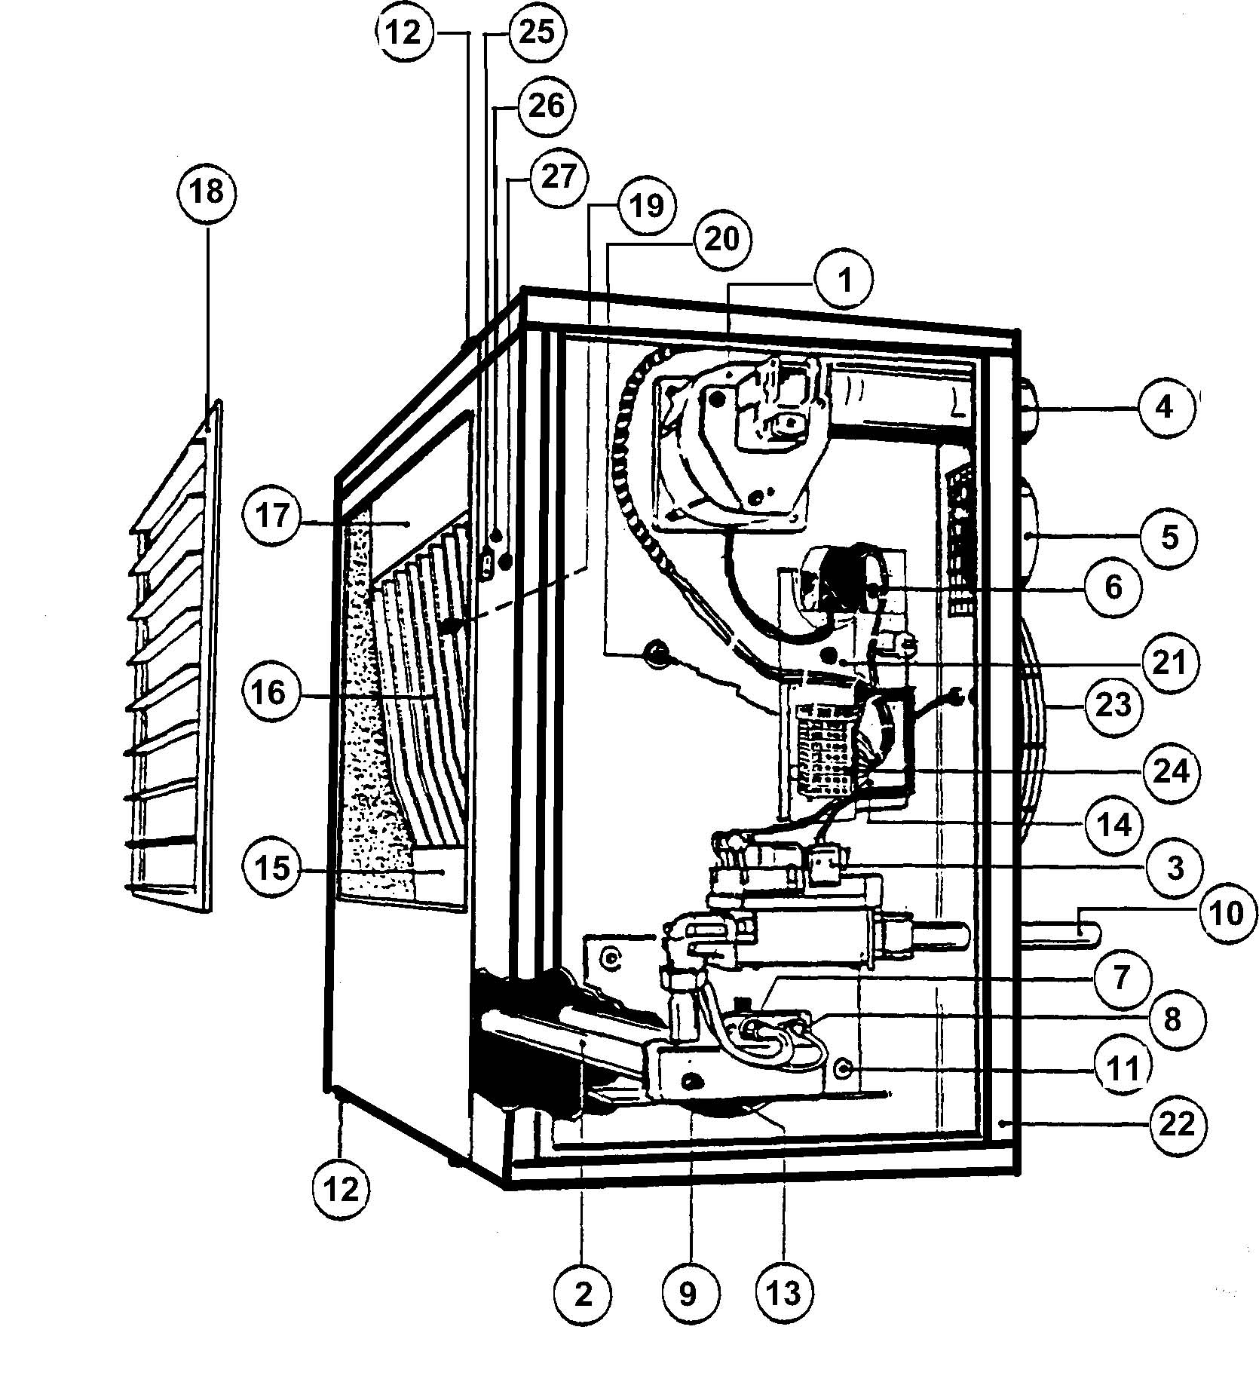
- Вентилятор отвода продуктов сгорания
- Трубка горелки
- Газовый комбинированный клапан
- Трубчатая опора системы отвод продуктов сгорания
- Воздушный всасывающий патрубок
- Переключатель, работающий от давления
- Электрод зажигания
- Ионизованный электрод, работающий в качестве контрольного прибора пламени
- Устройство для распределения газа
- Соединение газопровода
- Предохранительный винт
- Болт для прямого крепления
- Второе отверстие для всасывания воздуха
- Автомат газового горения
- Камера горения
- Теплообменник
- Накопитель продуктов сгорания
- Жалюзи продувки
- Термостат теплого воздуха (регулятор температур, контрольный прибор температур)
- Ограничитель контрольных температур
- Кнопка сброса ограничителя контрольных температур
- Дверца прибора с замком
- Осевой вентилятор
- Электрический щит
- Главный выключатель
- Переключатель «нагрев – горелка выключена – воздух»
- Контрольная лампочка с деблокирующей кнопкой для контроля за горением
Технические характеристики и габаритные размеры

Тип прибора |  | N25 | N30 | N40 | N65 | N75
Тепловая нагрузка | ккал/ч | 21.000 | 26.550 | 33.193 | 45.000 | 64.500
 | кВт | 24.4 | 30,9 | 38,6 | 52,9 | 75,0
Теплопроизводительность | ккал/ч | 18.904 | 24.000 | 30.000 | 41.280 | 58.760
 | кВт | 22,0 | 27,9 | 34,9 | 48,0 | 68,3
Объем воздушного потока | м³/ч | 1.900 | 2.950 | 3.250 | 5.300 | 6.600
Повышение температуры | К | 33 | 30 | 34 | 29 | 33
Дальнобойность | м | 16 | 19 | 20 | 23 | 25
Электрическое подключение | вольт | 230 | 230 | 230 | 230 | 230
Мощность двигателя | ватт | 185 | 220 | 220 | 2 х 220 | 3 х 185
Количество оборотов | 1/мин | 1.300 | 1.300 | 1.300 | 1.300 | 1.300
Уровень шума (на расстоянии 5 м.) | дБ | 55 | 58 | 58 | 60 | 57
CE – правила – нормы | 68 AQ 185
Категория (1) | II 2 ELL3B/Р
Потребление газа (природный газ) | м³/ч | 2,57 | 3,26 | 4,08 | 5,6 | 7,9
Потребление газа (сжиженный газ) | кг/ч | 1,86 | 2,35 | 2,94 | 4,03 | 5,71
Соединение с газовой сетью Ø G | дюймы | ½ | ½ | ½ | ¾ | ¾
Труба отвода продуктов сгорания Ø | мм | 100 | 100 | 100 | 100 | 100
Размер F | мм | 120 | 120 | 120 | 110 | 825
Размер H | мм | 80 | 80 | 80 | 85 | 95
Соединение воздуха горения Ø Р | мм | 130 | 130 | 130 | 150 | 150
Размер I | мм | 91 | 91 | 91 | 92 | 825
Размер L | мм | 260 | 260 | 260 | 267 | 725
Длинна A | мм | 635 | 745 | 865 | 1.350 | 1.650
Ширина B | мм | 495 | 495 | 495 | 495 | 495
Высота C | мм | 750 | 750 | 750 | 875 | 900
Вес (нетто) | кг | 58 | 70 | 82 | 125 | 190

(1) согласно EN 1020 | II _{2Р3+} Италия, Испания, Португалия, Англия, Греция, Швейцария  II _{2Е+3+} Франция; II _{2Н3В/Р} Финляндия, Швеция, Австрия, Дания  II _{2Е3В/Р} Германия; II _{2L3B/Р} Нидерланды; I_{2E}; I₃₊ Бельгия

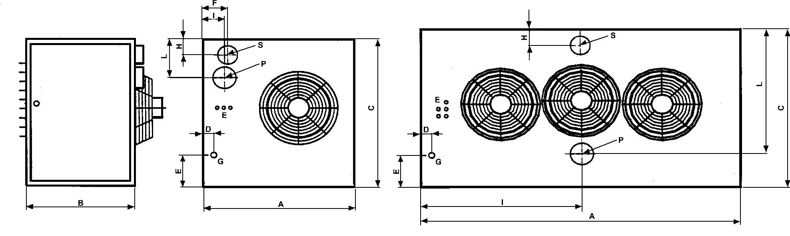
N75
Установка

Установка обогревателя должна осуществляться только подготовленным персоналом в соответствии с действующими нормами и предписания

Газопровод

Газопровод необходимо укладывать в соответствии с нормами, принятыми в месте установки. Диаметр трубы должен рассчитываться с учетом мощности устанавливаемого обогревателя и его удаленности от счетчика.
Вблизи от обогревателя установите запорный кран и газовый фильтр. В случае, если используется природный газ, убедитесь, что блок счетчиков находится в положении подачи требуемого количества газа. В случае использования пропана, подключите двухступенчатую систему ограничения давления. Установите одноступенчатый ограничитель, настроенный на 1,5 бар рядом с резервуаром, а другой ограничитель, настроенный на 50 мбар – перед газопроводом.

Газовый сигнальный прибор и сигнал тревоги

Обогреватель должен быть оснащен оптическим/акустическим сигналом тревоги и газовым сигнальным прибором, соответствующим предписаниям страны эксплуатации

Электрическое соединение (см. кинематические схемы S 14 – 17)

- Установите главный электрический выключатель с подходящим потреблением мощности
- подключите 3-жильный кабель, выходящий из верхней части главного переключателя, к электрической присоединительной плите обогревателя для переменного тока 230 В + земля, как описано на плане на этой странице.

Внимание!
Не включайте контрольный часы одновременно с электромагистралью, включайте их одновременно с температурным датчиком в помещении, т.к. первое вызовет выключение всего прибора и, вследствие оставшегося в теплообменнике тепла, станет причиной повреждения (деформации) от перегрева.

Электрические соединения для установщика
 |  | N | L | 1 | 2 | 3 | 4 | 5 | 6 | 7
| | | | |
| | | | |
| | | | |
| | | | |
Z8

Электрическое подключение 28В / 50Гц - - -

ВНИМАНИЕ!
Разведите мосты сопротивления 1 -2 и подключите температурный датчик в помещении Z8.

Подключение системы отвода продуктов сгорания

Обогреватель должен быть подключен наружу к системе отвода продуктов сгорания. Элементы графических изображений и инструкции по подключению можно увидеть на стр. 22 – 29 этого руководства.
Внимание!
При подключении этого изделия используйте только предусмотренные производителем детали. В противном случае последний не несет ответственности за корректную и бесперебойную работу обогревателя.

Установка жалюзей продувки

Жалюзи снабжены отдельными горизонтальными регулируемыми воздушными клапанами, которые можно регулировать вручную. Обратите внимание на то, что подача и дальнобойность воздуха, регулируемая наклоном этих клапанов, может нанести вред.

Предварительное тестирование

- Проверьте равномерность пламени запальной горелки
- Проверьте соответствие направления вращения воздуходува с направлением стрелки на роторах вентилятора.
- Произведите замер продуктов сгорания.

Расположение прибора и указания по установке

Обогреватель устанавливается у стены на консоли. При сборке обращайте внимание на общие указания и изображения с этой страницы.

- Попробуйте с помощью дальнобойности воздушного потока покрыть все подлежащее обогреву пространство.
- Избегайте направленности объемного расхода воздуха на преграды
- Установите прибор на высоте 2,5 – 3 м
- Если воздухоотсасывающая установка находится в помещении, установите прибор с противоположной стороны.

Закрепление прибора

Нижняя стенка обогревателя оснащена 4 болтами M 10 для того, чтобы прикрепить его к стене с помощью пары консолей.
При прикреплении консолей к стене, обращайте внимание на анкеровку.

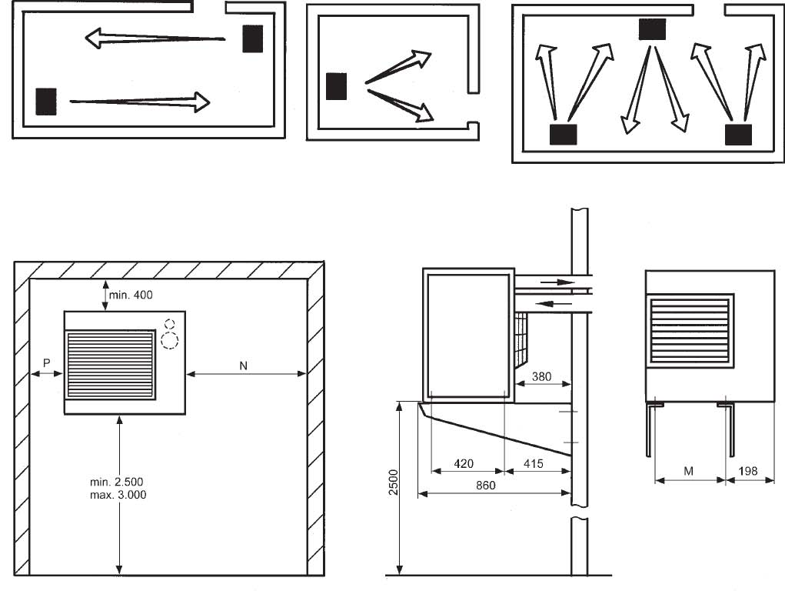

Модель | N25 | N30 | N40 | N60 | N75
M (мм) | 418 | 528 | 648 | 1013 | 1228
N (мм) | 500 | 650 | 750 | 650 | 750
P (мм) | 150 | 150 | 150 | 650 | 750
G (кг) | 58 | 70 | 82 | 125 | 190

Кинематическая схема для моделей N25, 30 и 40

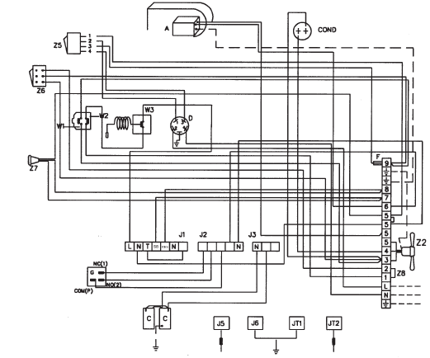

A Вентилятор отвода продуктов сгорания  C Газовый комбинированный клапан  D Фильтр RFI для EMC-совместимости  F Контроллер (3, 15 А)  G Дифференциальное реле давления  H Электрод зажигания  I Ионизированный электрод как контрольный прибор пламени  W1 Термостат теплого воздуха (Вентилятор)  W2 Контрольный прибор температур  (автоматическое повторное включение при 80°С)  W3 Ограничитель контрольных температур 100°С с кнопкой деблокировки  Z2 Осевой вентилятор  Z5 Главный выключатель прибора  Z6 Переключатель «нагрев – горелка выключена – воздух»  Z7 Контрольная лампочка для контроля за горелкой с выключателем деблокировки.  Z8 Температурный датчик в помещении (соедините между клеммами 1 – 2, отведите гибкий соединительный провод) |  | Внимание!  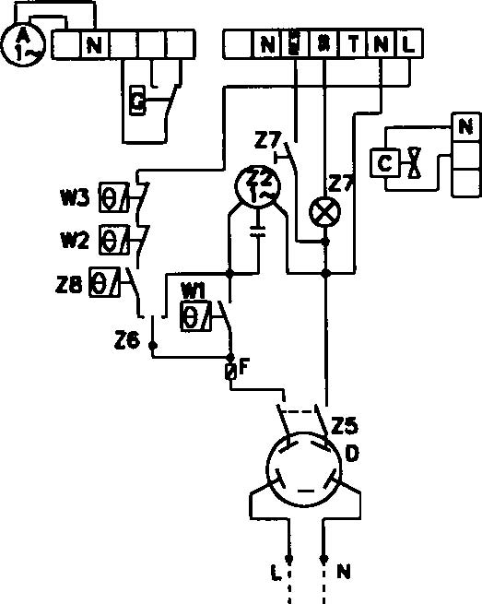  ----: Соединение осуществляется монтажником.  Для эксплуатации автоматической газовой топки используйте WLE «заземление и не путайте провод «нейтрально» с проводом «фаза».

Кинематическая схема для приборов модели N60

A Вентилятор отвода продуктов сгорания  C Газовый комбинированный клапан  F Контроллер (3, 15 А)  G Дифференциальное реле давления  H Электрод зажигания  I Ионизированный электрод как контрольный прибор пламени  W1 Термостат теплого воздуха (вентилятор)  W2 Контрольный прибор температур  (автоматическое повторное включение при 80°С)  W3 Ограничитель контрольных температур 100°С с кнопкой деблокировки  Z2 Осевой вентилятор  Z5 Главный выключатель прибора  Z6 Переключатель «нагрев – горелка выключена – воздух»  Z7 Контрольная лампочка для контроля за горелкой с выключателем деблокировки.  Z8 Температурный датчик в помещении  Z10 Трансформатор высокого напряжения для 2 горелки зажигания |  | 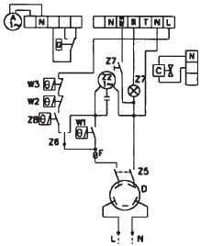  Внимание!  ----: Соединение осуществляется монтажником.  Для эксплуатации автоматической газовой топки используйте WLE «заземление и не путайте провод «нейтрально» с проводом «фаза».
Кинематическая схема для приборов модели N75

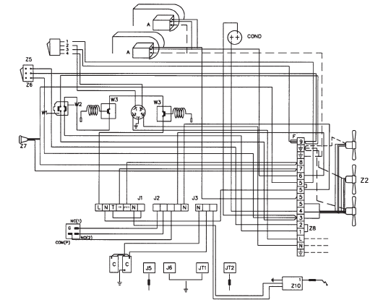
A Вентилятор отвода продуктов сгорания  C Газовый комбинированный клапан  F Контроллер (3, 15 А)  G Дифференциальное реле давления  H Электрод зажигания  I Ионизированный электрод как контрольный прибор пламени  W1 Термостат теплого воздуха (вентилятор)  W2 Контрольный прибор температур  (автоматическое повторное включение при 80°С)  W3 Ограничитель контрольных температур 100°С с кнопкой деблокировки  Z2 Осевой вентилятор  Z5 Главный выключатель прибора  Z6 Переключатель «нагрев – горелка выключена – воздух»  Z7 Контрольная лампочка для контроля за горелкой с выключателем деблокировки.  Z8 Температурный датчик в помещении (соедините между клеммами 2 -1, удалите гибкий провод подключения)  Z10 Трансформатор высокого напряжения для 2 горелки зажигания |  | 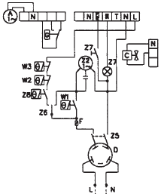  Внимание!  ----: Соединение осуществляется монтажником.  Для эксплуатации автоматической газовой топки используйте WLE «заземление и не путайте провод «нейтрально» с проводом «фаза».

Кинематическая схема для приборов моделей N25, 30 и 40 с дистанционным управлением
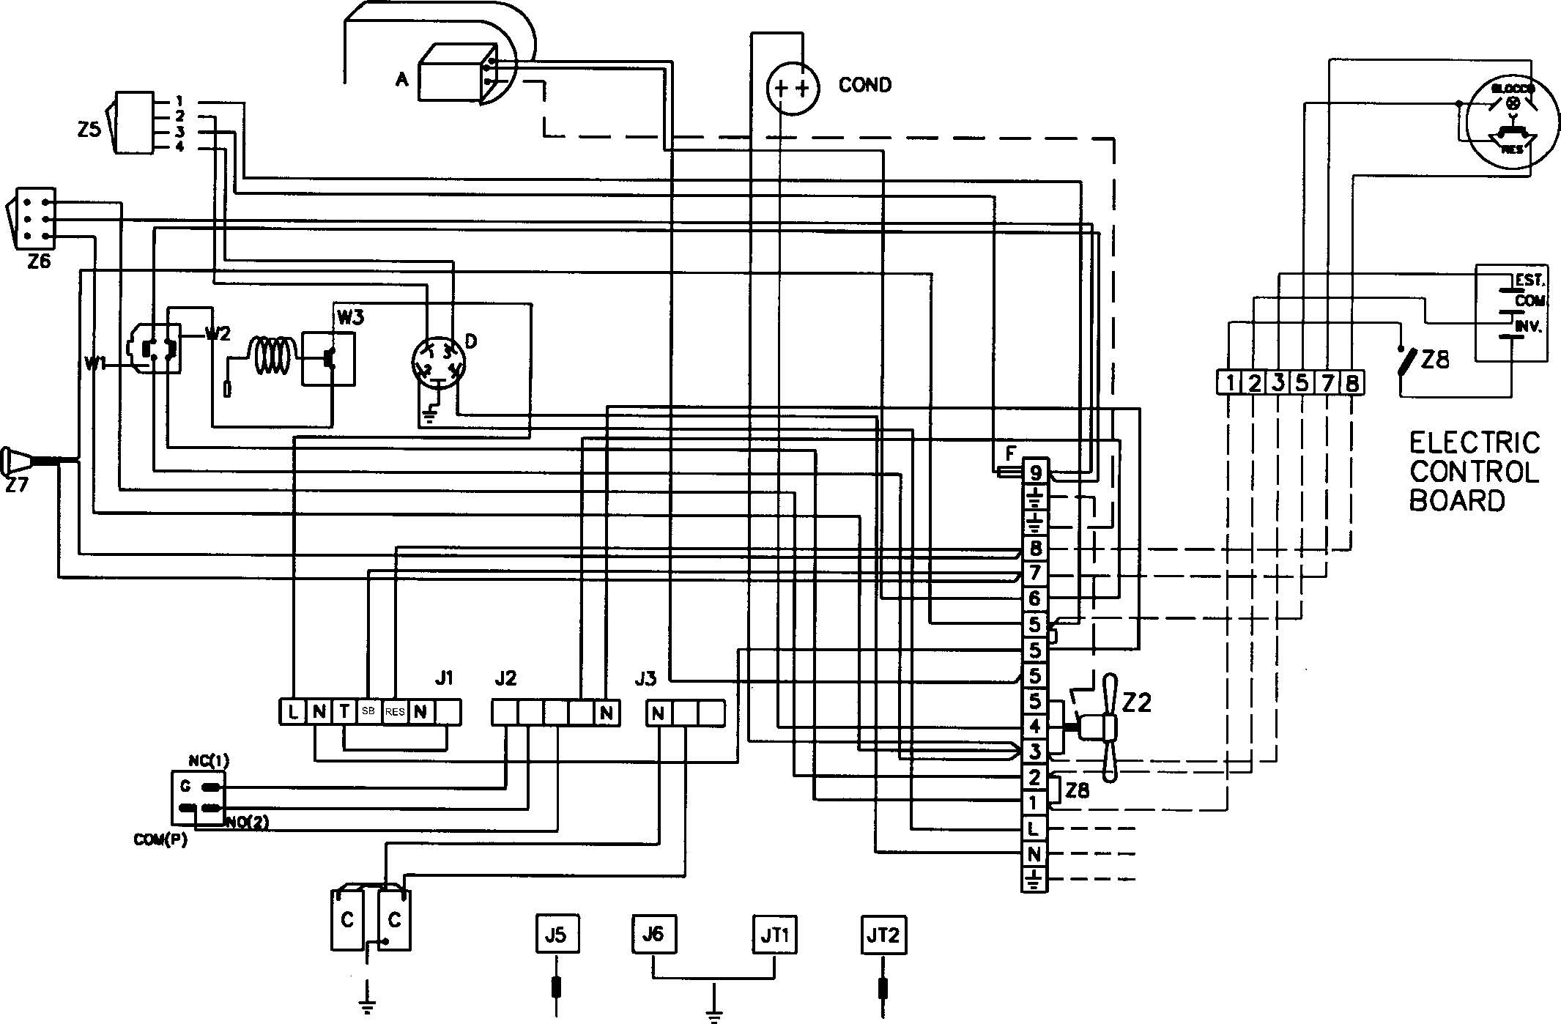

A Вентилятор отвода продуктов сгорания  C Газовый комбинированный клапан  D Фильтр RFI для EMC-совместимости  F Контроллер (3, 15 А)  G Дифференциальное реле давления  H Электрод зажигания  I Ионизированный электрод как контрольный прибор пламени  W1 Термостат теплого воздуха (вентилятор)  W2 Контрольный прибор температур  (автоматическое повторное включение при 80°С)  W3 Ограничитель контрольных температур 100°С с кнопкой деблокировки  Z2 Осевой вентилятор  Z5 Главный выключатель прибора  Z6 Переключатель «нагрев – горелка выключена – воздух»  Z7 Контрольная лампочка для контроля за горелкой с выключателем деблокировки.  Z8 Температурный датчик в помещении  Z10 Трансформатор высокого напряжения для 2 горелки зажигания |  | Внимание!  ----: Соединение осуществляется монтажником.  Для эксплуатации автоматической газовой топки используйте WLE «заземление и не путайте провод «нейтрально» с проводом «фаза».  Разведите мосты сопротивлений между клеммами 2- 1 на обогревателе  Установите переключатель (Z6) в положение «нагрев»

Кинематическая схема для приборов модели N60 с дистанционным управлением
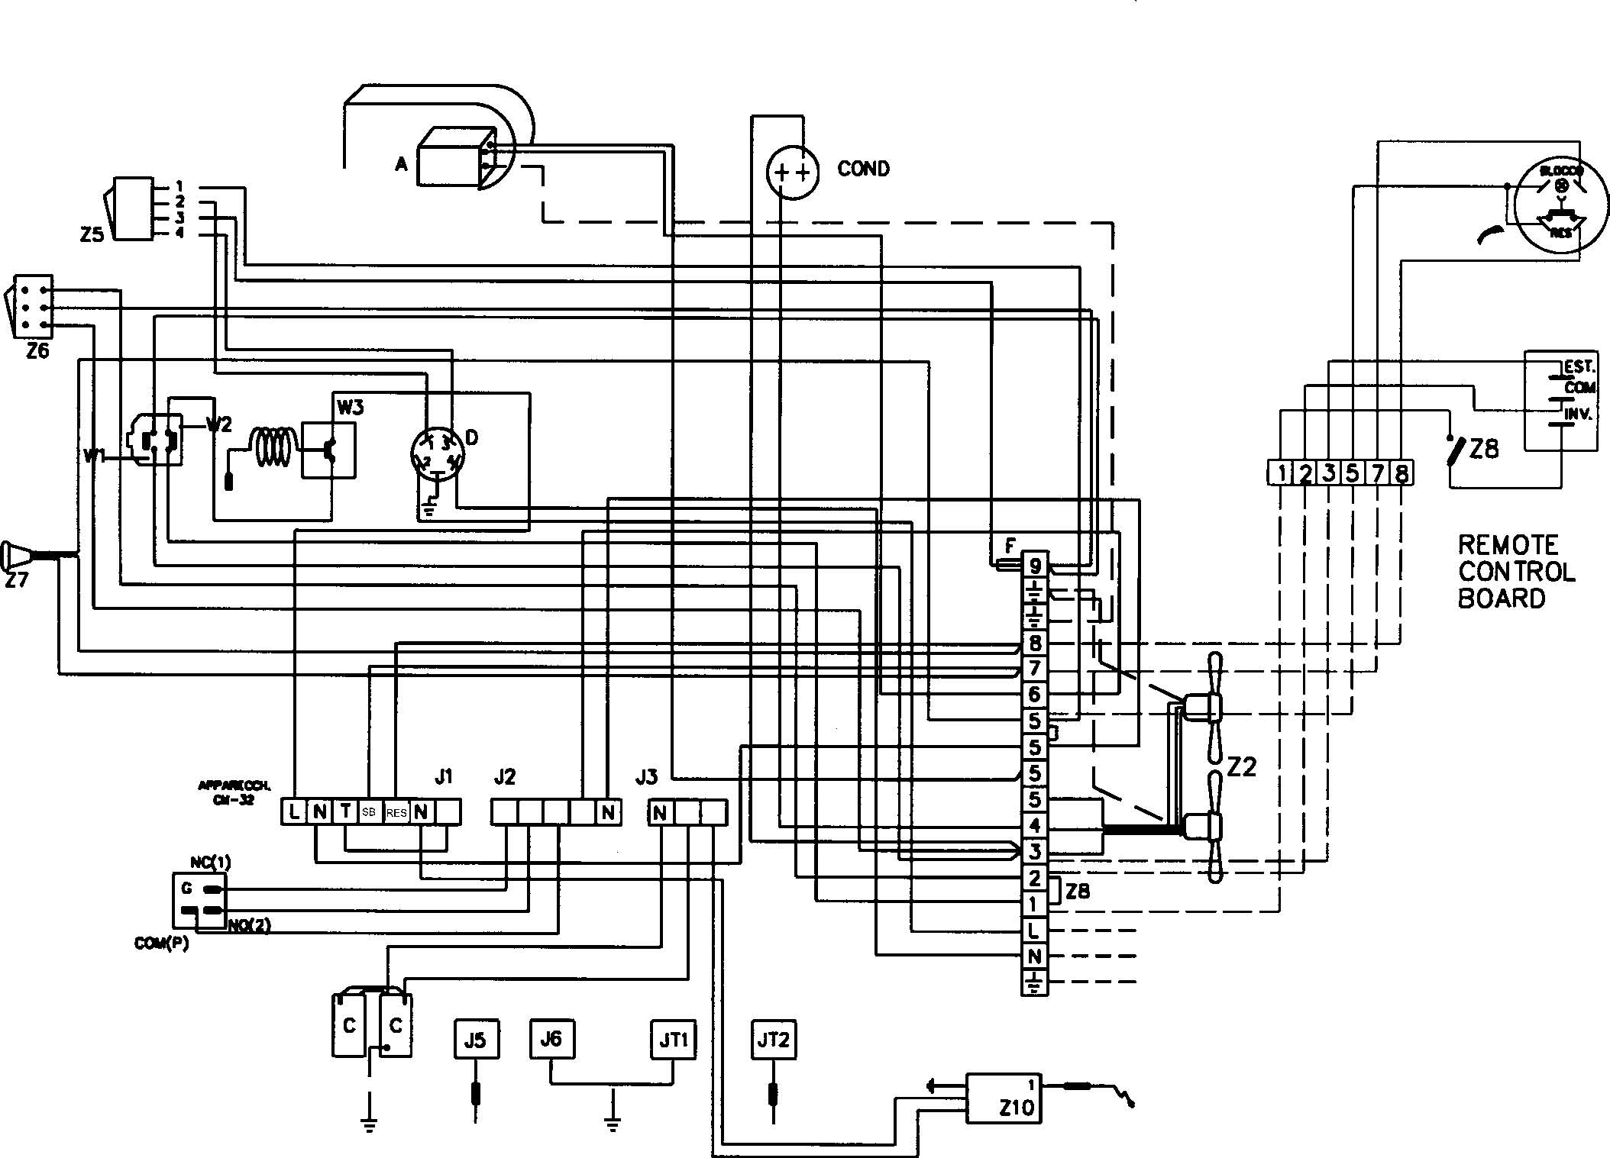

A Вентилятор отвода продуктов сгорания  C Газовый комбинированный клапан  D Фильтр RFI для EMC-совместимости  F Контроллер (3, 15 А)  G Дифференциальное реле давления  H Электрод зажигания  I Ионизированный электрод как контрольный прибор пламени  W1 Термостат теплого воздуха (вентилятор)  W2 Контрольный прибор температур  (автоматическое повторное включение при 80°С)  W3 Ограничитель контрольных температур 100°С с кнопкой деблокировки  Z2 Осевой вентилятор  Z5 Главный выключатель прибора  Z6 Переключатель «нагрев – горелка выключена – воздух»  Z7 Контрольная лампочка для контроля за горелкой с выключателем деблокировки.  Z8 Температурный датчик в помещении  Z10 Трансформатор высокого напряжения для 2 горелки зажигания |  | Внимание!  ----: Соединение осуществляется монтажником.  Для эксплуатации автоматической газовой топки используйте WLE «заземление и не путайте провод «нейтрально» с проводом «фаза».  Разведите мосты сопротивлений между клеммами 2- 1 на обогревателе  Установите переключатель (Z6) в положение «нагрев»

Кинематическая схема для приборов модели N75 с дистанционным управлением
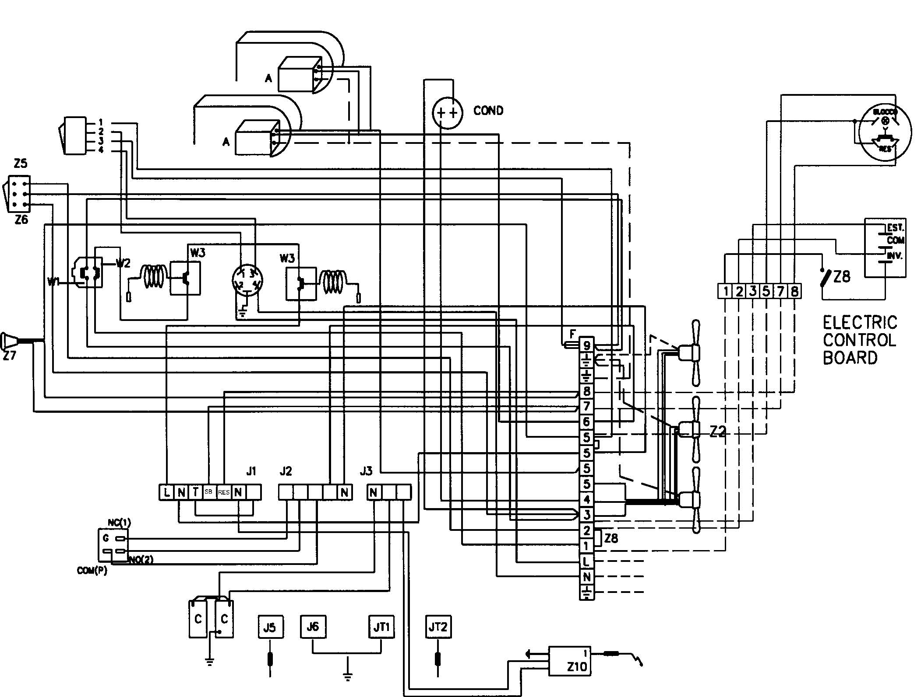

A Вентилятор отвода продуктов сгорания  C Газовый комбинированный клапан  D Фильтр RFI для EMC-совместимости  F Контроллер (3, 15 А)  G Дифференциальное реле давления  H Электрод зажигания  I Ионизированный электрод как контрольный прибор пламени  W1 Термостат теплого воздуха (вентилятор)  W2 Контрольный прибор температур  (автоматическое повторное включение при 80°С)  W3 Ограничитель контрольных температур 100°С с кнопкой деблокировки  Z2 Осевой вентилятор  Z5 Главный выключатель прибора  Z6 Переключатель «нагрев – горелка выключена – воздух»  Z7 Контрольная лампочка для контроля за горелкой с выключателем деблокировки.  Z8 Температурный датчик в помещении (соедините между клеммами 2 – 1, отведите гибкий провод подключения)  Z10 Трансформатор высокого напряжения для 2 горелки зажигания |  | Внимание!  ----: Соединение осуществляется монтажником.  Для эксплуатации автоматической газовой топки используйте WLE «заземление и не путайте провод «нейтрально» с проводом «фаза».  Разведите мосты сопротивлений между клеммами 2- 1 на обогревателе  Установите переключатель (Z6) в положение «нагрев»

Установка в положение и удаление электродов с запальной горелкой «полидоро»
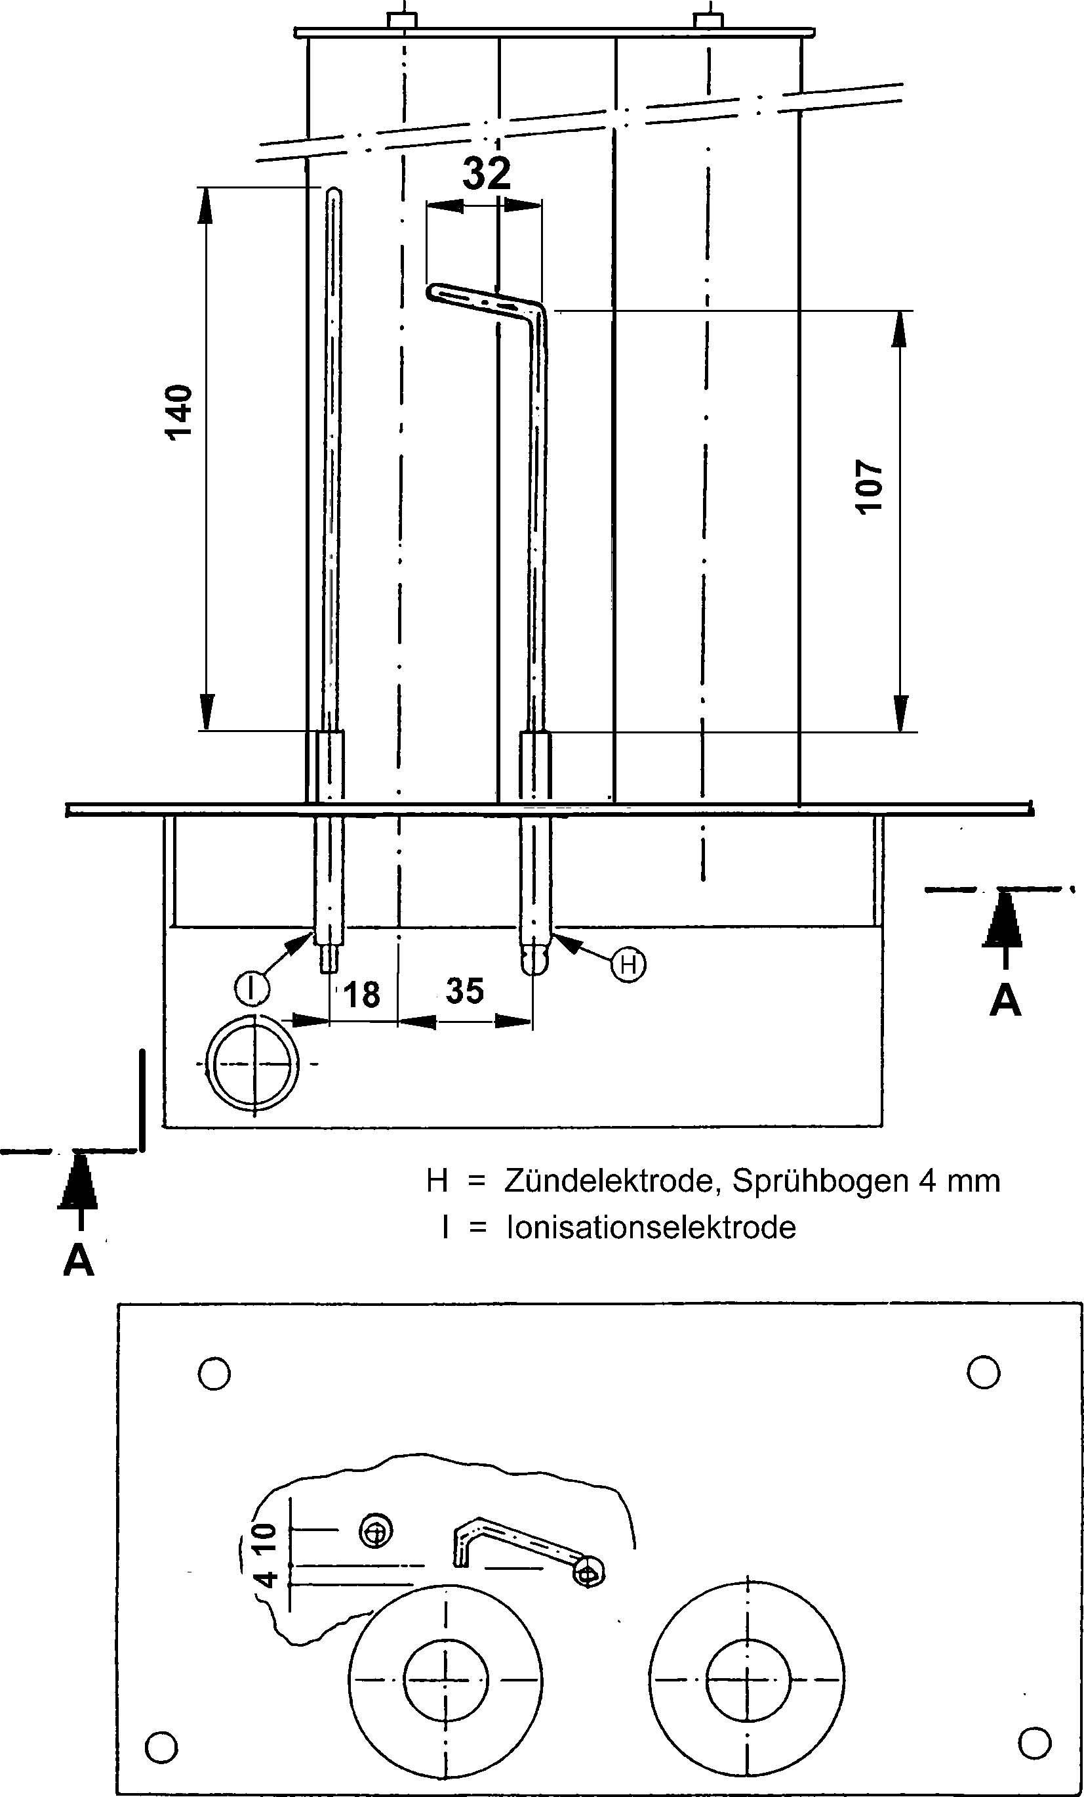

H = Электрод зажигания, отвод 4 мм
I = ионизированный электрод
Установка в положение и удаление электрода с запальной горелкой «фуригаз»
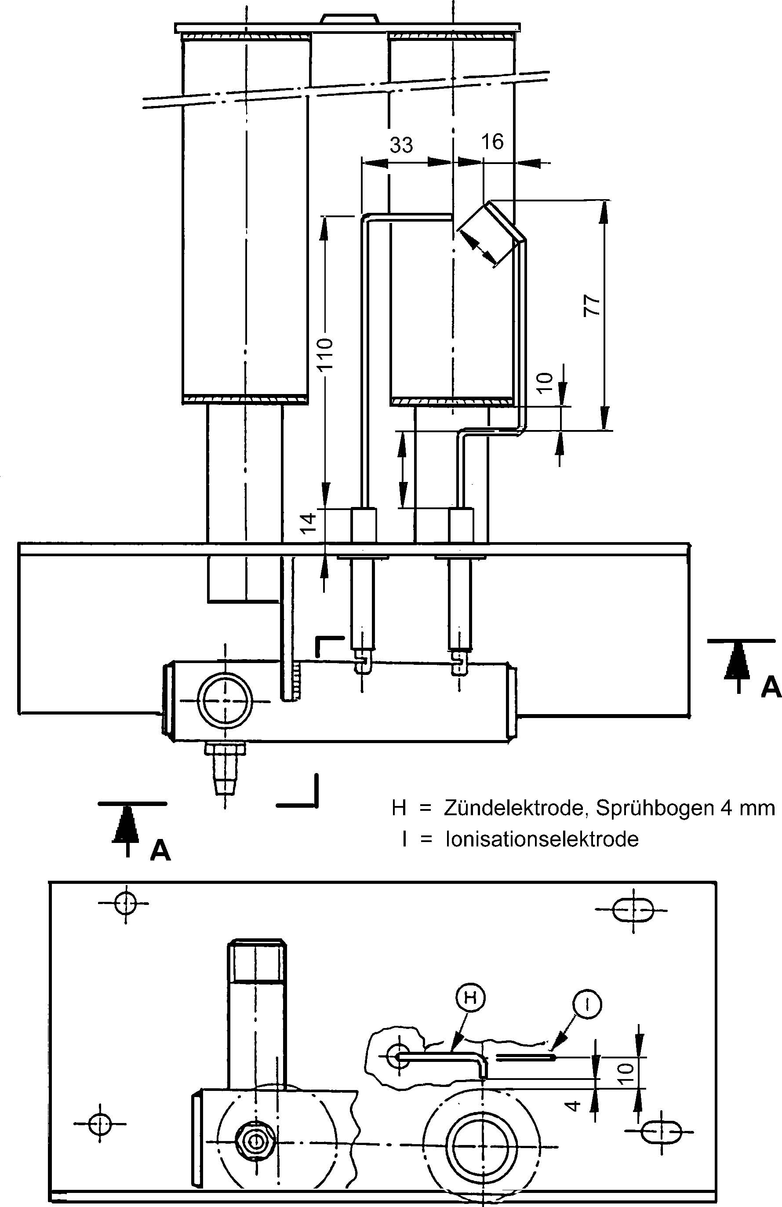

H = Электрод зажигания, отвод 4 мм
I = ионизированный электрод

Регулировка входного давления газа
Смена типа газа

Таблица потребления газа, давления на форсунку и габариты форсунок

Тип прибора |  | N25 | N30 | N40 | N60 | N75
Тепловая нагрузка | ккал/ч | 21.000 | 26.550 | 33.193 | 45.500 | 64.500
 | кВ | 24,4 | 30,9 | 38,6 | 52,9 | 75,0
Природный газ G20  Теплота сгорания Hi 9,47 кВ/м³  макс. потребление газа при 15°С / 1013 мб  Форсунка: количество х Ø  Давление на форсунку | м³/ч  мм  мб | 2,57  2 х 2,90  12,2 | 3,26  2 х 3,35  11,4 | 4,08  2 х 3,70  11,6 | 5,6  4 х 3,35  8,4 | 7,9  4 х 3,70  14,4
Сжиженный пропан G31  Теплота сгорания Hi 16,02 кВ/м³  Входное давление газа 50мб  макс. потребление газа при 15°С / 1013 мб  Форсунка: количество х Ø  Давление на форсунку | м³/ч  мм  мб | 0,99  2 х 1,85  32 | 1,25  2 х 2,00  33 | 1,56  2 х 2,35  32 | 2,14  4 х 2,00  28 | 3,04  4 х 2,35  31

а) Регулировка входного давления газа
Обогреватель может работать исключительно только с тем видом газа, который указан в памятке на упаковке, а также на заводской табличке запальной горелки.

Сжигаемое количество газа не должно превышать количество газа, указанное в приведенной выше таблице. Не смотря на то, что регулятор давления газа уже настроен производителем на указанные на табличке с данными входные значения, необходимо дополнительно контролировать и, в случае необходимости, исправлять входные значения газа во время первой эксплуатации, а также при регулярных техосмотрах так, чтобы давление газа было отрегулировано с форсункой.
Замер давления в форсунке осуществляется с помощью манометра, который вставлен в испытательную линию давления, которая находится перед верхней точкой запальной горелки. Давление газа указано в приведенной выше таблице.

а) Переключение на другой вид газа

Чтобы переключать обогреватель с природного газа на пропан и наоборот, необходимо менять форсунку и заводскую табличку на дверце запальной горелки (должен быть указан тип газа и соответствующее давление).

Затем проведите регулировки в соответствии с данными здесь указаниями и типом газового вентиля.

Перед сменой форсунки проверьте ее диаметр.

Регулировка входного давления газа
Смена типа газа

а) Настройка газовых комбинированных клапанов при переключении на природный газ и пропан

Обратите внимание: нажимный регулировочный винт укреплен колпаком. При регулировке давления последний должен быть снят, а затем опять насажен.

При переключении с природного газа на пропан, необходимо завинчивать регулировочный винт давления до тех пор, пока давление пропана не достигнет величины, указанной в таблице.

Газовый комбинированный клапан мод. 830.0.40  ТАНДЕМ для типов N25, N30 и N40 | Газовый комбинированный клапан мод. 822 NOVA  для типов N60 и N75
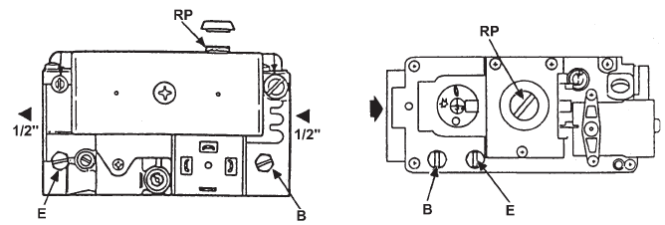

B = Входное давление – пробное включение
E = Давление на форсунку – пробное включение
RP = Регулировка

Схема подключения газового комбинированного клапана «830 Тандем» и «822 NOVA»

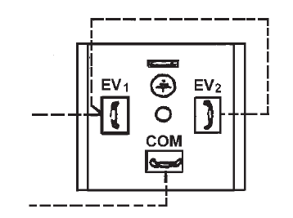
Значения отвода продуктов сгорания газового обогревателя серии N

с вентилятором отвода продуктов сгорания 0,4 мбар

Тип прибора |  | N25 | N30 | N40 | N60 | N75
Тепловая нагрузка | кВ | 24,4 | 30,9 | 38,6 | 52,9 | 75,0
Тип газа | G20 / G31
Температура продуктов сгорания (при 20°C) | 1 | 180 | 170 | 195 | 182 | 176
CO2 | % | 7,3 / 8,4 | 7,4 / 8,6 | 9,0 /9,5 | 7,4 / 8,8 | 7,8 / 8,9
Объемный поток продуктов сгорания | м³/гр | 0,01 | 0,02 | 0,025 | 0,034 | 0,048
Давление камеры горения | мб | - 0,8 | - 0,8 | - 0,8 | - 0,8 | - 0,6

Схема соединения отвода продуктов сгорания
Конструктивная разновидность В 22 – через крышу
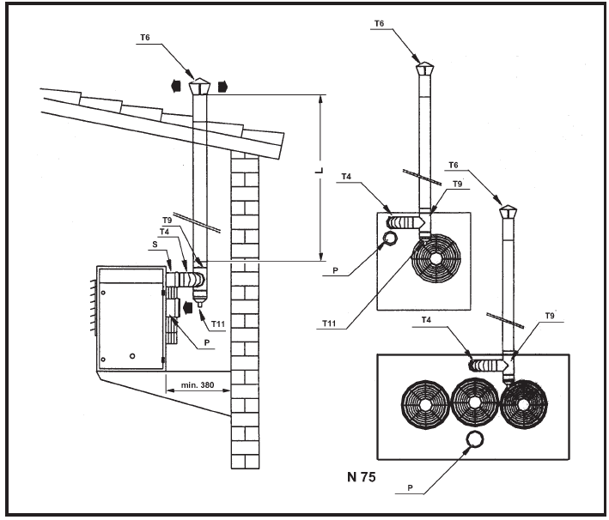
Тип прибора |  | N25  N30  N40 | N60  N75 | Длина рассчитывается c учетом прямой трубы без углов; для каждого угла длина должна уменьшаться на 1 м.  Kroll – тип прибора N25, N30, N60 и N75
Труба отвода продуктов сгорания S Ø | мм | 100 | 100
Длина; мин | мм | 1.000 | 1.000
Длина; макс. | мм | 8.000 | 8.000
Отвод 90° Т4 Ø | мм | 100 | 100
Соединение отвода конденсата Т9 | мм | 100 | 100
Воздух горения Р Ø | мм | 130 | 150

Описание: газовый обогреватель с системой отвода продуктов сгорания через крышу
всасывание воздуха горения из помещения
Фирма Kroll несет ответственность за работу прибора только в том случае, если использовались оригинальные трубы с соответствующими прокладками. Более широкие трубопроводы не допускаются.

Схема соединения отвода продуктов сгорания
Конструктивная разновидность В22 – через стену
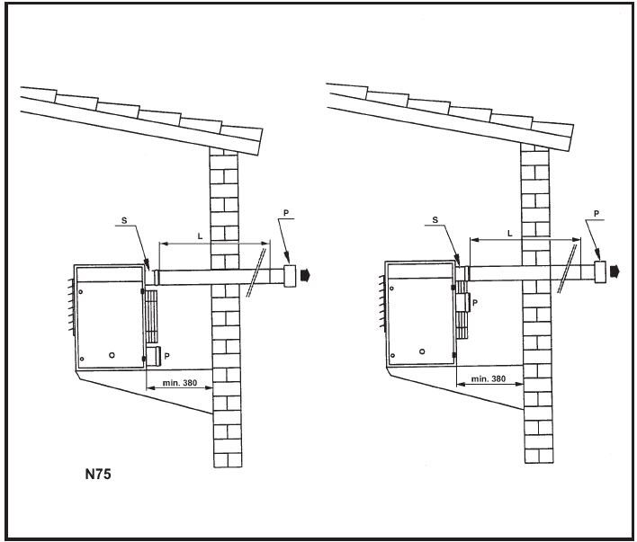

Тип прибора |  | N25  N30  N40 | N60  N75 | Длина рассчитывается с учетом прямой трубы без углов; для каждого устанавливаемого угла длина должна уменьшаться на 1 м.  Kroll – типы прибора N25, N30, N60 и N75
Труба отвода продуктов сгорания S Ø | мм | 100 | 100
Длина; мин. | мм | 1000 | 1000
Длина, макс. | мм | 5.000 | 5.000
Стена - Ø TR | мм | 100 | 100
Воздух горения Р Ø | мм | 130 | 150

Описание: газовый обогреватель с системой отвода продуктов сгорания через стену
всасывание воздуха горения из помещения

Фирма Kroll несет ответственность за работу прибора только в том случае, если использовались оригинальные трубы с соответствующими прокладками. Более широкие трубопроводы не допускаются.
Схема соединения отвода продуктов сгорания
Конструктивная разновидность С12 – через стену
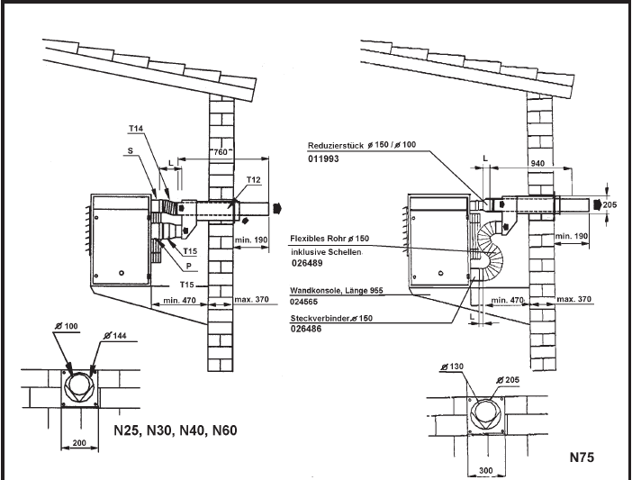

Тип прибора |  | N25  N30  N40 | N60 | N75 | При монтаже типа С12 используйте наши стеновые консоли, длина 955 мм  Длина рассчитывается с учетом прямой трубы без углов; для каждого устанавливаемого угла длина должна уменьшаться на 1 м  Замерьте длины без концевой части
Труба отвода продуктов сгорания S Ø | мм | 100 | 100 | 100
Длина; мин. | мм | 0 | 0 | 1.000
Длина; макс. | мм | 4.000 | 4.000 | 3.000
Стена – Ø Т12 | мм | 100 | 100 | 130
Воздух горения для запальной горелки Р Ø | мм | 130 | 150 | 150
Длина; мин. | мм | 0 | 0 | 1.000
Длина; макс. | мм | 4.000 | 4.000 | 3.000
Описание: Газовый обогреватель с системой отвода продуктов сгорания
Всасывание воздуха горения снаружи через трубу

Фирма Kroll несет ответственность за работу прибора только в том случае, если использовались оригинальные трубы с соответствующими прокладками. Более широкие трубопроводы не допускаются.
Схема соединения отвода продуктов сгорания
Конструктивная разновидность С12 – через стену
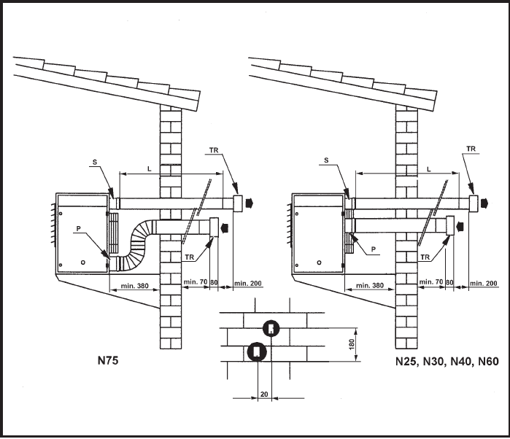

Тип прибора |  | N25  N30  N40 | N60  N75 | Описание: газовый обогреватель с системой отвода продуктов сгорания через стену  Всасывание воздуха горения снаружи через две трубы.  Длина рассчитывается с учетом прямой трубы без углов; для каждого устанавливаемого угла длина должна уменьшаться на 1 м.
Труба отвода продуктов сгорания | мм | 100 | 100
Длина; мин. | мм | 1.000 | 1.000
Длина; макс. | мм | 5.000 | 5.000
Стена Ø TR | мм | 100 | 100
Воздух горения для запальной горелки Р Ø | мм | 130 | 150
Длина; мин. | мм | 0 | 0
Длина; макс | мм | 4.750 | 4.750
Стена Ø TR | мм | 130 | 150

Фирма Kroll несет ответственность за работу прибора только в том случае, если использовались оригинальные трубы с соответствующими прокладками. Более широкие трубопроводы не допускаются.
Схема соединения отвода продуктов сгорания
Конструктивная разновидность С32 – через крышу - N25 - N40
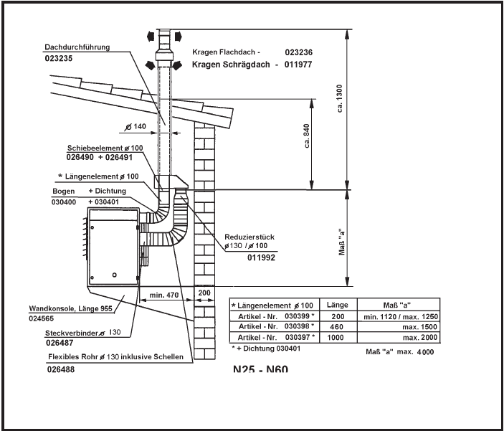

При монтаже типа С32 используйте наши стеновые консоли, длина 955 мм – номер артикула 024565

Описание: газовый обогреватель с системой отвода продуктов сгорания над крышей
Всасывание воздуха горения снаружи, над крышей через трубу

Фирма Kroll несет ответственность за работу прибора только в том случае, если использовались оригинальные трубы с соответствующими прокладками. Более широкие трубопроводы не допускаются.
Схема соединения отвода продуктов сгорания
Конструктивная разновидность С32 – через крышу - N60
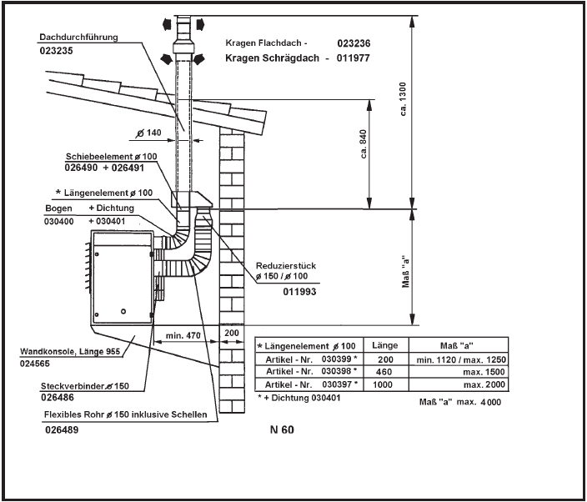

При монтаже типа С 32 используйте наши стеновые консоли, длина 955 мм – номер артикула 024565

Описание: Газовый обогреватель с системой отвода продуктов сгорания над крышей
Всасывание воздуха горения снаружи, над крышей через трубу

Фирма Kroll несет ответственность за работу прибора только в том случае, если использовались оригинальные трубы с соответствующими прокладками. Более широкие трубопроводы не допускаются.

Схема соединения отвода продуктов сгорания
Конструктивная разновидность С32 – через крышу - N75
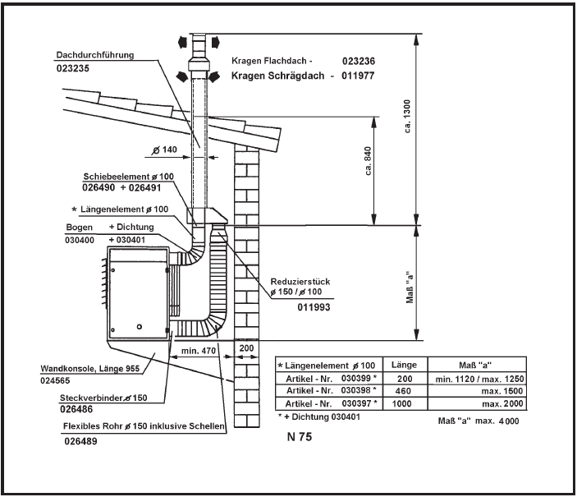

При монтаже типа С32 используйте наши стеновые консоли, длина 955 мм – номер артикула 024565

Описание: Газовый обогреватель с системой отвода продуктов сгорания через крышу
Всасывание воздуха горения снаружи крыши, через трубу

Фирма Kroll несет ответственность за работу прибора только в том случае, если использовались оригинальные трубы с соответствующими прокладками. Более широкие трубопроводы не допускаются.
Схема соединения отвода продуктов сгорания
Конструктивная разновидность С52 – через крышу
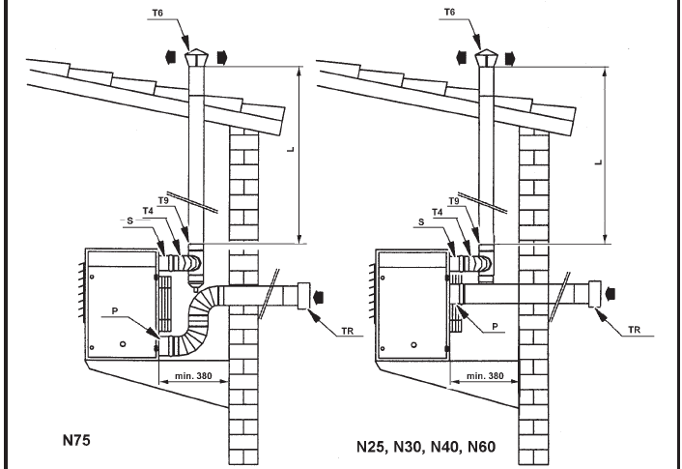

Тип прибора |  | N25  N30  N40 | N60 | N75 | Длина рассчитывается с учетом прямой трубы без углов; для каждого устанавливаемого угла длина должна уменьшаться на 1 м
Труба отвода продуктов сгорания S Ø | мм | 100 | 100 | 100
Длина; мин. | мм | 1.000 | 1.000 | 1.000
Длина; макс. | мм | 8.000 | 8.000 | 8.000
Воздух горения Ø Р | мм | 130 | 150 | 150
Длина; мин. | мм | 1.000 | 1.000 | 500
Длина; макс. | мм | 5.000 | 5.000 | 3.000
Горизонтальное сквозное отверстие в стене Ø TR | мм | 130 | 150 | 150

Описание: Обогреватель с системой отвода продуктов сгорания через крышу, всасывание воздуха горения снаружи

Фирма Kroll несет ответственность за работу прибора только в том случае, если использовались оригинальные трубы с соответствующими прокладками. Более широкие трубопроводы не допускаются.

Техобслуживание

Техобслуживание обогревателя должно проводиться службой сервиса, аттестованной и уполномоченной производителем, либо специально обученным квалифицированным персоналом.
Чтобы получить бесперебойную и гарантированную работу, а также долговечность прибора, следующие работы должны осуществляться регулярно.

ВНИМАНИЕ!
При проведении каждого типа работ выключите главный выключатель и поверните газовый кран

Проводите следующие виды работ один раз в год:

а) с осевым вентилятором (23): | - очистка лопастей  - очистка предохранительной решетки
б) с теплообменником (16) | - очистка наружной стенки сжатым воздухом  - очистка внутренних стенок; для этого необходимо снять верхнюю стенку. Открутив болты, снимите обе камеры накопления продуктов сгорания (17). Протрите камеры продуктов сгорания и теплообменник нейлоновой тряпкой.  Снова соберите части и плотно закрепите их, при этом также обращайте внимание на положение кожуха.  В случае необходимости замените неисправные элементы на идентичные им запасные части, приобретенные у производителя. Убедитесь, что теплообменник опять плотно запечатан.  Проверьте во время чистки, в хорошем ли состоянии находится теплообменник, не поврежден ли он.
в) Газовая трубка (2) и камера горения (15)

- ослабьте 4 винта (11), который прикрепляет запальную горелку к стенке прибора
- ослабьте 4 винта соединения вентиля и снимите запальную горелку
- очистьте отверстия пламени горелки мягкой тряпкой
- продуйте отверстия форсунки сжатым воздухом
Проверьте правильность сборки запальной горелки, а также запального (7) и ионизированного (8) электродов, на которых должен отсутствовать нагар
- перед возвращением запальной горелки на ее место, протрите внутреннюю сторону камеры горения нейлоновой тряпкой.
- установите запальную горелку на место
- установите газовый вентиль на горелку, обращая внимание на то, чтобы кольцевая прокладка кожуха между вентилем и соединительным проводом подходила.

г) Контроль за запальной горелкой с системой зажигания (14)

 | - убедитесь в безупречности работы фаз предварительной очистки, зажигания и системы контроля пламени.

Техобслуживание

д) Термостат теплого воздуха (19) | - проверьте, включается ли регулятор температур осевого вентилятора (23) срезу же, как только температура выходного воздуха достигает 40°С.  Регулировка воздуходува NO 30°С – NC 37°С
е) Контрольный прибор температур с автоматической деблокировкой

 | - проверьте затычки газового комбинированного клапана (3) при выходной температуре воздуха от 80°С
ж) Ограничитель контрольных температур запальной горелки с ручной деблокировкой (20)

 | - убедитесь, что когда температура воздуха при подаче достигает 100°С, ограничитель контрольных температур газового комбинированного клапана (3) закрывается
з) Максимальная подача газа | - с помощью манометра проверьте давление газа при подаче и в форсунке
и) Контрольный переключатель, работающий от давления

 | - повысив воздух горения и подачу газа при тестировании горения, соедините их вместе, соответственно переключатель, работающий от давления должен по-другому получать электрический контакт от газового вентиля до того, как изменившееся значение CO превысит 1000 ppm
к) Проверка опечатывания газопровода

л) Проверка опечатывания на системах отвода продуктов сгорания и подачи воздуха горения

м) Проводите замеры продуктов сгорания так, как это требуется законом, в соответствии с существующими в стране предписаниями, нормами и правилами, и записывайте данные, полученные при замерах.

Неисправности и их устранение

Хорошо запомните следующую информацию, чтобы узнавать ошибки, которые могут внезапно возникнуть.
В случае, если проблему невозможно разрешить с помощью предложенных вариантов устранения, постарайтесь выяснить, в чем она может заключаться, и свяжитесь со службой сервиса производителя или к специалисту.
Если вы видите в колонке «Возможное устранение» слово «обращаться», это значит, что вы в обязательном порядке должны обратиться к специалисту и в то же время полностью выключить прибор.

Неисправность | Возможные причины | Устранение
Главный переключатель стоит на –I-, переключатель выбора – на «воздух», горит лампочка напряжения, но воздуходув не запускается | а) Прогорел предохранитель | а) Замените предохранитель
Главный переключатель стоит на –I-, горит лампочка присутствия напряжения, переключатель стоит на «нагрев», температурный датчик в помещении на «один», но вентилятор отвода продуктов сгорания (А) не работает | а) Температурный датчик в помещении или часовое реле неправильно подключено  б) Вентилятор отвода продуктов сгорания неисправен  в) Контрольный прибор температур (19б) включился  с) Ограничитель контрольных температур (20) включился | а) Вызовите техника для того, чтобы починить либо заменить элемент  б) Проверьте вентилятор отвода продуктов сгорания  в) Подождите, пока воздух не остынет до 60°С  г) Нажмите на кнопку деблокировки ограничителя контрольных температур
После фазы предварительного проветривания электрод зажигания не срабатывает, и термостат теплого воздуха закрывает запальную горелку | а) Заземлен электрод зажигания (7)  б) Неисправен электрод зажигания либо кабель | а) Проверьте удаленность отвода трубы  б) Замените неисправную деталь
После фазы предварительного проветривания электрод зажигания не срабатывает, и термостат теплого воздуха выключает запальную горелку, агрегат остается в фазе предварительного проветривания | а) Не работает переключатель, работающий от давления (6), т.к. он был неправильно отрегулирован, либо закупорился из-за повысившегося напряжения продуктов сгорания или воздуха горения, либо линия переключателя, работающего от давления, закупорилась конденсатом | а) Проверьте и в случае необходимости прочистьте каналы отвода продуктов сгорания и воздуха горения. Удалите конденсат и заново откалибруйте переключатель, либо полностью замените его
После попыток зажигания пламенем горелки последняя выключается и загорается контрольная лампочка | а) Ионизированный электрод (8) либо система контроля горения не могут распознать пламя  б) Нейтрализатор неправильно поляризован, либо не заземлен  в) Нет газа, либо слишком низкое давление газа | а) Попытайтесь произвести зажигание еще раз, отпустив при этом кнопку деблокировки.  В случае, если она не открыта, вызовите техпомощь.  б) Проверьте электрическую систему  в) Откройте газовый кран либо проверьте систему подачи газа
Зажигание или во время эксплуатации пламя горелки тухнет, в то время как вентилятор отвода продуктов сгорания работает, и запускается новый цикл. | а) Включился контрольный переключатель, работающий от давления  б) Слишком высокое количество газа | б) Поищите причину в предыдущем блоке  б) Сделайте новую калибровку
Запальная горелка работает, но осевой вентилятор включается с опозданием, а потом снова выключается | а) Поврежден осевой вентилятор  б) Входная температура газа слишком низкая  в) Слишком низкая подача газа | а) Почините или замените термостат прибора  б) Попытайтесь повысить температуру  в) Отрегулируйте подачу газа

Неисправности и их устранение

Неисправность | Возможные причины | Устранение
Горелка работает, а осевой вентилятор не запускается даже после фазы нагрева | а) Поврежден двигатель воздуходува | а) Проверьте весь вентилирующий элемент
Горелка прекратила работу, хотя ни температурный датчик в помещении ни часовое реле еще не дали на это команды | а) Включился контрольный прибор температуры (19а)  б) Включился ограничитель контрольных температур (20)  в) Из-за высокой подачи газа либо низкой подачи воздуха горения | а) Подождите, пока воздух не остынет до 60°С  б) Нажмите на кнопку деблокировки на ограничителе контрольных температур  с) Проверьте эти значения

Общие выводы

Если пламя тухнет либо не загорается:

а) Если термостат теплого воздуха не выключен и работает вентилятор отвода продуктов сгорания (1), причиной является контрольный переключатель, работающий от давления (6), который не дает импульса.

б) Если останавливается вентилятор отвода продуктов сгорания, причиной является контрольный прибор температур (19б) либо ограничитель контрольных температур (20).

в) Контрольный прибор температур (19б) с автоматической кнопкой деблокировки выключает запальную горелку, чтобы затем включить ее автоматически, как только температура станет примерно 60°С.

г) Ограничитель контрольных температур (20) с ручной кнопкой деблокировки выключает горелку, если она включается. Чтобы снова включить ее, необходимо подождать, пока понизится температура продуктов сгорания, и сдвинуть кнопку деблокировки (21) на ограничителе контрольных температур, после этого защитный клапан выключается.
Кнопка деблокировки находится на электрическом щите.

